«Безопасность на дороге в осенне-зимний период».

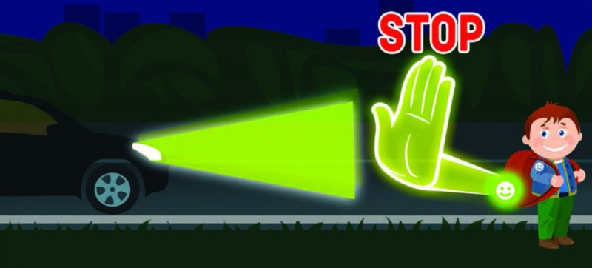
Главные опасности на дороге осенью и зимой.
- Ухудшается видимость.
В сумерках, темноте, в пасмурную погоду многие предметы и объекты – особенно неярких цветов (серого, коричневого, бежевого) становятся менее заметны.
- Из-за осадков и холодной погоды дорога может стать очень скользкой.
Тормозной путь у транспортных средств на влажной и скользкой дороге увеличивается в несколько раз!
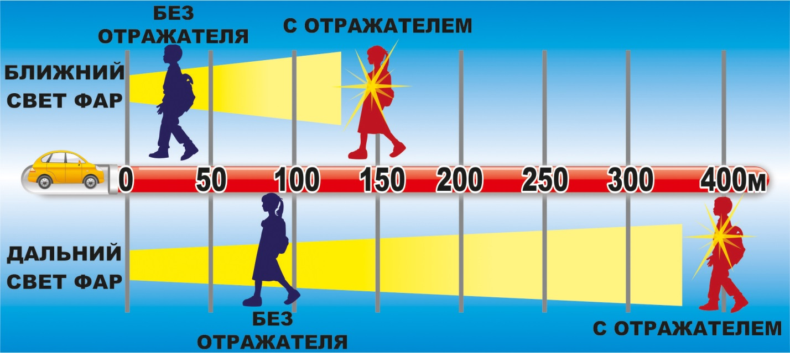
В осенне-зимний период одевайте детей в яркую одежду и обеспечьте их и себя световозвращателями. Они сделают вас более заметными для водителей автотранспорта в темное время суток и в условиях недостаточной видимости.
Носите световозвращатели правильно! Оптимальная высота крепления световозвращателей 70-100 см над землей (на уровне света автомобильных фар).

Виды световозвращателей
Наклейки  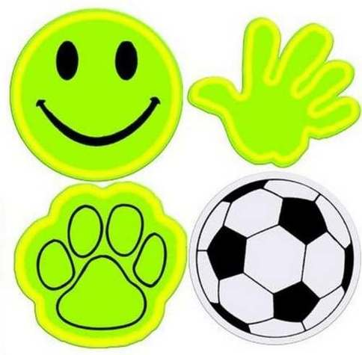 | Значки  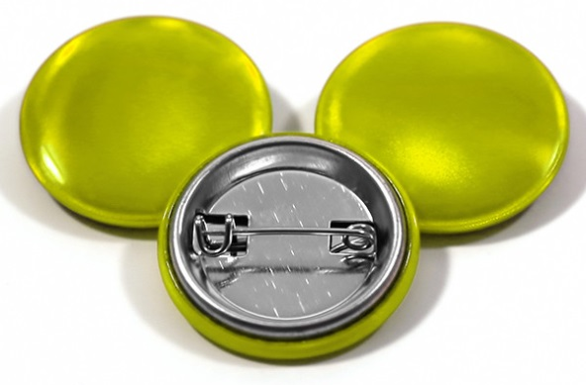
Жилеты  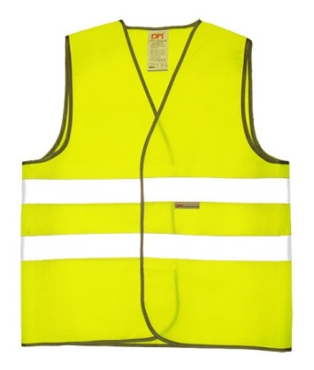 | Брелоки и подвески  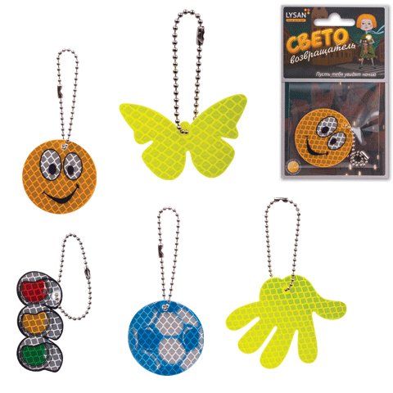
Браслеты  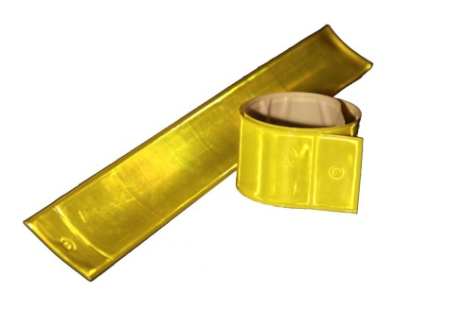 | Катафоты  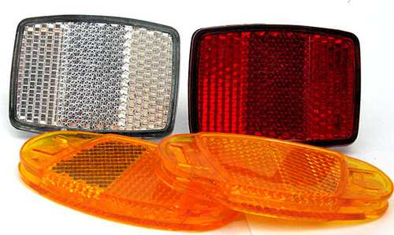
Нашивки
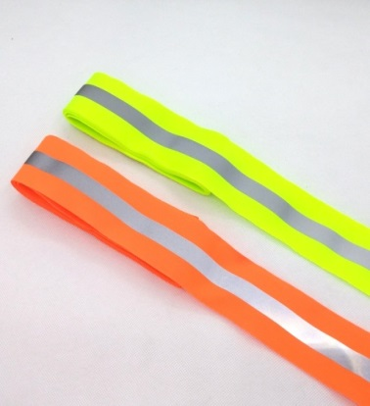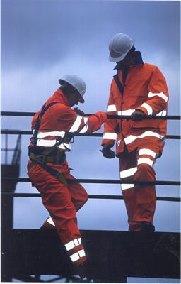
Проверьте качество световозвращателей!
Наведите смартфон на световозвращатель и сфотографируйте его со вспышкой.
Покупая ребёнку верхнюю одежду, отдавайте предпочтение моделям с нашитыми световозвращающими элементами.

Напоминайте детям, что перед выходом на дорогу необходимо убедиться, что все транспортные средства остановились и пропускают пешеходов, нельзя переходить проезжую часть перед близко идущим транспортом. Это опасно! Транспортные средства могут и не успеть остановиться.
Зонт, капюшон, головной убор с большим козырьком – ограничивают обзор дороги. Собираясь переходить проезжую часть откиньте назад капюшон, уберите мобильный телефон, снимите наушники, чтобы ничто не мешало полностью оценить обстановку и убедиться что переход безопасен.
Каждый человек способен сделать дороги немного безопаснее, если будет собранным и ответственным.
